**Уважаемые родители!**

Для осуществления образовательной деятельности

в семье по данной теме рекомендуем следующий материал:

**Среда, 20 мая**

**Рекомендации по развитию речи** «**В поисках сказок**»

Цель: формировать умение с помощью взрослого составлять сюжет рассказа, развивать монологическую речь; формировать навыки образовывать слова-антонимы; упражнять в умении пересказывать рассказ с помощью опорных схем, учить узнавать сказки по моделям.

Предварительная работа: чтение сказок, изучение стихотворений о животных.

Вопросы:

- Ты любишь сказки?

- А какие сказки тебе больше всего нравятся? О ком они?

**Дидактическая игра «Скажи наоборот»**

День – ночь,

Зима – лето,

Горячий – холодный,

Белый – черный,

Утро – вечер,

Толстый – худой,

Длинный – короткий,

Гладкий – колючий.

**Дидактическая игра «Музей сказочных вещей»**

**(какие предметы из какой сказки)**

Яйцо — курице из сказки «Про курочку Рябу»

Кувшин — Журавлю из сказки «Лисичка и Журавль»

Пирожки - Маше из сказки «Маша и Медведь» и т.п.

**Дидактическая игра «Какая сказка здесь спряталась?»**

Дети рассматривают модели сказок. («Колобок», «Три поросенка», «Маша и медведь», «Репка», «Волк и семеро козлят», какие есть у вас дома)

[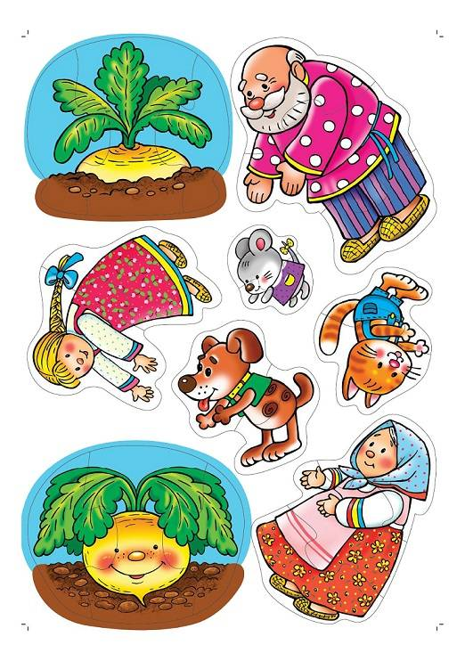](https://detivsadu.ru/wp-content/uploads/2019/05/konspekt-srednay-gruppa-razvitie-rechi-v-poiskach-skazok-1.jpg)[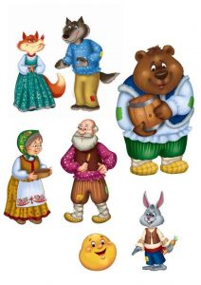](https://detivsadu.ru/wp-content/uploads/2019/05/konspekt-srednay-gruppa-razvitie-rechi-v-poiskach-skazok-2.jpg)

**Физкультминутка**

Мы за сказками пошли,

Но не сразу их нашли.

Ножками мы топали,

Кулачками стучали,

Помнят сказки нас,

Наклонились мы на «раз».

А на «два» мы поднялись,

Вместе за руки взялись.

Все по кругу мы пошли.

Наши сказочки нашли.

(Под звуки веселой музыки дети идут дальше и находят белочку, которая сидит и плачет). Ребята, а вы знаете почему плачет белочка? (Нет). Потому что о ней нет никакой сказки. А хотите, чтобы была еще и сказка о белочке?

**Игра «Составляем сказку»**

Взрослый предлагает ребенку самому сочинить сказку.

**Видео «Сочиняем сказку»**

https://yandex.ru/video/preview?filmId=8801651700942724713&text=%D1%81%D0%BE%D1%87%D0%B8%D0%BD%D1%8F%D0%B5%D0%BC%20%D1%81%D0%BA%D0%B0%D0%B7%D0%BA%D1%83%20%D1%81%20%D0%B4%D0%BE%D1%88%D0%BA%D0%BE%D0%BB%D1%8C%D0%BD%D0%B8%D0%BA%D0%B0%D0%BC%D0%B8&path=wizard&parent-reqid=1589440641770939-461967042800985186400291-production-app-host-vla-web-yp-326&redircnt=1589440683.1

Мультфильмы о природе

<https://yandex.ru/video/preview/?filmId=5767509914862245765&url=http%3A%2F%2Fwww.youtube.com%2Fwatch%3Fv%3DNrOV4Jm_f8E&text=%D0%9C%D0%B5%D1%88%D0%BE%D0%BA%20%D0%AF%D0%B1%D0%BB%D0%BE%D0%BA%20%D0%9C%D1%83%D0%BB%D1%8C%D1%82%D1%84%D0%B8%D0%BB%D1%8C%D0%BC%201974%20%D0%B3%D0%BE%D0%B4%D0%B0.&path=sharelink>

https://yandex.ru/video/preview/?filmId=12262804792662313249&url=http%3A%2F%2Fok.ru%2Fvideo%2F257990134324&text=%22%D0%9C%D0%B0%D0%BC%D0%B0%20%D0%B4%D0%BB%D1%8F%20%D0%BC%D0%B0%D0%BC%D0%BE%D0%BD%D1%82%D0%B5%D0%BD%D0%BA%D0%B0%22%20_%20(1981)%20%D0%9C%D1%83%D0%BB%D1%8C%D1%82%D1%84%D0%B8%D0%BB%D1%8C%D0%BC.%20%20(HD%20720p.)&path=sharelink